PROJETO DE RESOLUÇÃO Nº 7/2023

“CRIA A MEDALHA "MÉRITO DA SEGURANÇA E CIDADANIA” NO ÂMBITO DA CÂMARA MUNICIPAL DE CORDEIRÓPOLIS E REGULAMENTA A SUA CONCESSÃO.

A Câmara Municipal de Cordeirópolis resolve:
Art.1º Fica criada a Medalha “Mérito da Segurança e Cidadania”, com a finalidade de condecorar Policiais Militares, Policiais Civis, Guardas Municipais, Agentes municipais da Segurança e Monitoramento, Trânsito, Bombeiros estaduais e municipais, Defesa Civil, personalidades da sociedade civil e jurídica, em virtude da prática de atos relevantes em benefício da sociedade, nos termos estabelecidos nesta Resolução.
Parágrafo Único. A medalha será concedida em caráter permanente e poderá ser concedida a título póstumo.
Art. 2º - Acompanhará a medalha o respectivo diploma, que a mesma se vincula, denominando “DIPLOMA DE GRATIDAO PELA PROMOÇÃO DA SEGURANÇA E CIDADANIA”, que assim se descreve:
I - um pergaminho ou chapa metálica, encimada pelo brasão do Município, de forma retangular, com dimensões de 40 (quarenta) centímetros de altura por 30 (trinta) centímetros de largura, margeada por três linhas a contar de três centímetros das extremidades;
II - o texto do Diploma obedecerá à seguinte fórmula: “A Câmara Municipal de Cordeirópolis, pelo Decreto Legislativo nº. ..., de .... de ... de ......, outorga a Medalha “Mérito da Segurança e Cidadania” a (o) Sr. (a), e o presente “Diploma de Gratidão”, pelos relevantes serviços prestados à comunidade”.
Art. 3º. — Cada vereador poderá fazer a indicação de duas personalidades para ser distinguida com a Medalha “Mérito da Segurança e Cidadania”, em cada exercício.
Parágrafo único — A indicação dos vereadores de que se trata este artigo devera ser feita por meio de projeto de decreto legislativo, que obedecerá aos trâmites regimentais para o título de cidadania, e deverá ser acompanhado de justificativa feita pelo autor da propositura, demonstrando as ações executadas referente a segurança, em compatibilidade com a especificidade da honraria para a devida outorga e “curriculum vitae” do homenageado (a).
Art. 4º. As homenagens, a título de reconhecimento, poderão ser concedidas em caráter individual e/ou coletivo, nos seguintes termos:
I - individual:
a) medalha;
b) barreta;
c) diploma de gratidão;
II - coletivo:
a) diploma;
Art.5º. As medalhas serão concedidas, preferencialmente, por ocasião da comemoração ao dia da Emancipação Municipal, podendo ocorrer em outras datas, conforme conveniência.
Art.6º A Medalha Mérito da Segurança e Cidadania obedecerá, a forma, dimensões, emblemas e características seguintes:
I – Modulo: terá o formato do brasão do município de Cordeirópolis com 38 milímetros de altura;
II – Metal: fundo dourado;
III – Anverso: o brasão do município de Cordeirópolis, com cores, conforme anexo;
IV – No reverso: 1948 em algarismos romanos, ano da emancipação;
V – A Medalha será pendente de uma fita de gorgorão de seda achamalotada, de 32 milímetros de largura total, 40 milímetros de comprimento, findo os quais as pontas se prenderão na argola da medalha. Da esquerda para a direita, a fita apresentará 5 (cinco) listas, na posição vertical, na ordem de tamanhos e cores seguintes: primeira lista na cor azul, com 9 milímetros de largura; segunda lista na cor branca, com 3 milímetros de largura; terceira lista na cor dourada, com 9 milímetros de largura; quarta lista na cor branca, com 3 milímetros de largura, quinta lista na cor azul, com 9 milímetros de largura, conforme item 1 do anexo;
VI – A Barreta da Medalha será constituída pelas cores da fita, medindo 36 milímetros de largura e 12 milímetros de altura, contendo ao centro o brasão do município, item 2 do anexo;
Art.7º Os nomes das pessoas agraciadas serão publicados como “Atos Oficiais” em até 30 dias após a solenidade de outorga.
Art.8º Os recursos com a execução desta Resolução correrão mediante dotações orçamentárias próprias, suplementadas se necessário.
Art.9º Esta Resolução entra em vigor na data de sua publicação, revogadas as disposições contrárias.

Câmara Municipal de Cordeirópolis, 13 de Novembro de 2023.
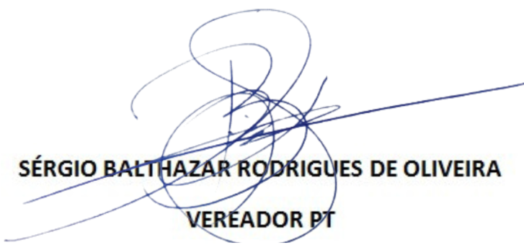

JUSTIFICATIVA

A finalidade deste projeto, é homenagear Policiais Militares, Policiais Civis, Guardas Municipais, Agentes municipais da Segurança e Monitoramento, Trânsito, Bombeiros estaduais e municipais, Defesa Civil, personalidades da sociedade civil e jurídica; por atos de relevância em benefício da sociedade em questões de segurança pública e cidadania.
Neste cenário atual, esses heróis dedicam suas vidas e trabalham muitas vezes em condições aquém dos criminosos, sujeitos aos riscos da profissão e baixos salários.
Vale ressaltar a importância de se reconhecer e homenagear esses profissionais e distinguir personalidades físicas e jurídicas por atos de bravura e dedicação e sabemos que essa luta tem sido árdua e desigual.
Face ao exposto, conto com a aprovação do presente Projeto de Resolução pelos nobres edis.

ANEXO 01
MEDALHA “MÉRITO DA SEGURANÇA E CIDADANIA”



ANEXO 02

BARRETA DA MEDALHA



BRASÃO DE CORDEIRÓPOLIS

